“La flor del Hibisco”

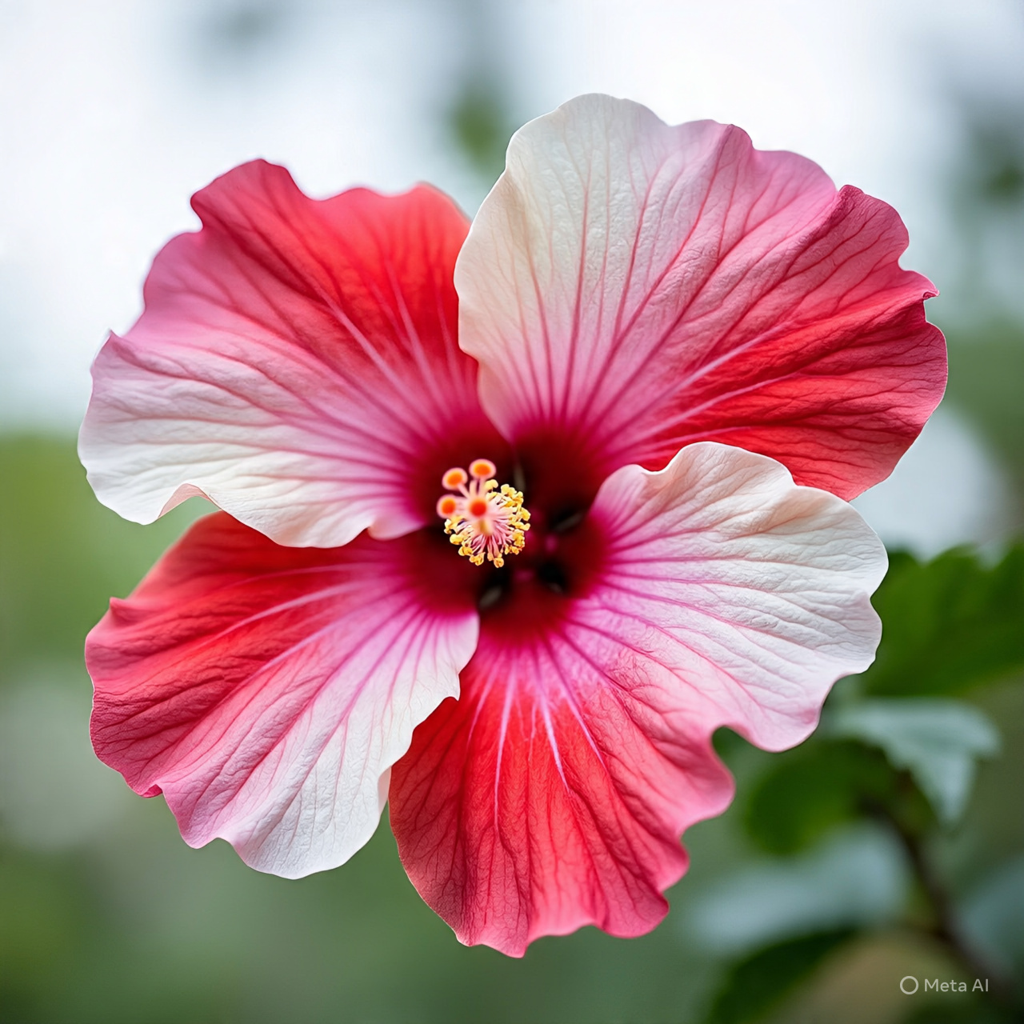

Hace mucho tiempo, Cercadox el dios del viento capaz de crear flores combinando moléculas y formulas junto a su amada esposa Wayra,diosa de la lava,tuvieron un bello hijo llamado Bortherix.Él era un niño guapo de cabello rojizo y de ojos brillantes con un gran carisma heredado de su padre.Cercadox por su parte,era un dios muy guapo y cálido con las personas.
Un día,Bortherix sentía mucha intriga por conocer el mundo por lo que se escapo bajando a la tierra y al ver tantos colores,luces y cosas maravillosas, se desoriento y no supo encontrar el camino a casa.
Cuando Cercadox advirtió que su hijo no estaba,tomo la difícil desicion de ir en busca de su hijo.
Una vez en la tierra,empezó a buscar al muchacho por todos lados.Lo busco en bosques,en las laderas de los ríos y en los púeblos preguntando una y otra vez:
¿vosotros habeis visto a mi hijo? Pero nadie lo reconoció.Siguió buscando desesperadamente porque bortherix estaba en peligro ya que andaba suelto el Catoblepas,un toro robusto y fuerte de mirada atemorizante capaz de embestir a todo aquel que se le cruce por delante.Tiene cabeza de búfalo y un aliento pestilente que si lo respiras,caes al suelo sin poderte mover.Es capaz de matarte solo con su mirada de ojos de fuego.
En un momento,cercadox vio que el chico estaba en presencia del Catoblepas y antes de que alzara su mirada,convirtió a su hijo en una flor combinando moléculas ,partículas y formulas.Hoy en día se la conoce como Hibisco.Es una flor de pétalos rojos como su cabello que en el día,florece mirando al sol en búsqueda de su hogar y en la noche,muere y así día tras día.Esta es utilizada para fines medicinales.
Debido a este suceso,el dios cercadox y la diosa wayra,visitan todos los días el lugar donde el semidiós fue convertido en flor para no olvidarlo nunca.

